**INDICAÇÃO Nº / 2024**

Indica Solicita Colocação de Semáforo na Saída da Avenida Leonardo Antônio Schiavinatto para a Avenida Emílio Bosco.

**EXCELENTÍSSIMO SENHOR PRESIDENTE DA CÂMARA MUNICIPAL DE SUMARÉ,**

Nos termos do art. 214 do Regimento Interno da Câmara Municipal de Sumaré, solicito a Vossa Excelência o envio desta Indicação ao Excelentíssimo Senhor Prefeito Municipal de Sumaré para que seja feita a colocação de Semáforo na Saída da Avenida Leonardo Antônio Schiavinatto para a Avenida Emílio Bosco.

A medida faz-se necessária pois os semáforos regulam o movimento de veículos e pedestres, evitando congestionamentos e colisões, bem como garantem que os pedestres possam atravessar a rua com segurança, indicando quando é seguro fazê-lo, de modo que esses fatores tornam os semáforos uma parte essencial da infraestrutura urbana, contribuindo para um trânsito mais seguro e eficiente.

Diante da constante presteza de Vossa Excelência em trabalhos que beneficiam o povo sumareense, remeto este documento na certeza de contar com Vosso pronto atendimento. Aproveito a oportunidade para reiterar meus votos de elevada estima e consideração.

Sala das sessões, 24 de setembro de 2024.

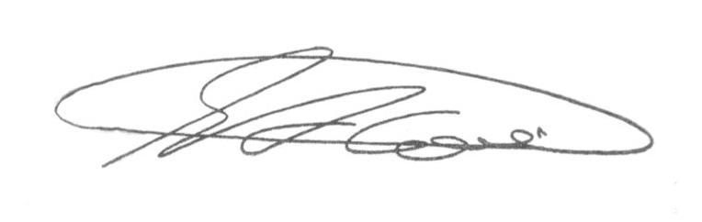

**SEBASTIÃO ALVES CORREA (Tião Correa)**

Vereador